精雕细琢研教学 砥砺前行助成长

青年教师需要不断的提高自己的教育教学能力，更深入的了解学生，尊重学生的主体地位。为实现课堂效率最大化，11月22日，江苏省常州市高级中学赵燕老师、范丽君老师与五中英语组全体青年教师齐聚高二12班课堂，开展“名师导教”第二次活动。常州市第五中学全体青年英语老师积极参与了此次英语听评课活动。

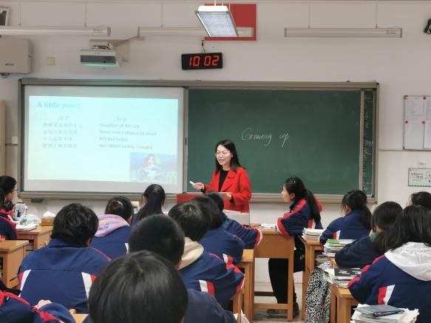课堂教学是一门艺术，是一种创造性的活动。活动伊始，王磊老师开设公开课——*The Little Prince*。她从充满童趣的诗歌导入，结合阅读文本中三幅图片的猜测与分析，带领同学们一步步走进作者的成长心路历程。通过层层递进的问题引领和批判性讨论，同学们结合自身成长经历，感受成长中的得与失和追寻“小王子”的意义。王老师备课充分，整堂课板块清晰，重难点突出，体现出了教师扎实的基本功。利用一系列具有启发性的问题引导学生思考，活动多样化，课堂氛围较好。

公开课后，在英语组教研组长陈克龙老师的主持下，全体听课老师开展了评课环节。王老师分享课堂设计的流程、目的及困惑后，省常中范丽君老师和赵燕老师充分肯定了王老师扎实的基本功，并指出文学类文本的教学需要结合学生生活实际，激发学生话题兴趣度和课堂活动参与度。

本次活动以课堂教学为载体，为打造高效课堂，提高教育教学质量奠定了良好的基础。青年教师正处于成长的关键时期，良师益友的帮助将是助力他们起飞的重要推动力。珍惜每一次公开展示、专家指导的机会，在一次次教研活动中砥砺自我，方能行稳致远，破浪前行，实现自己的教育初心！

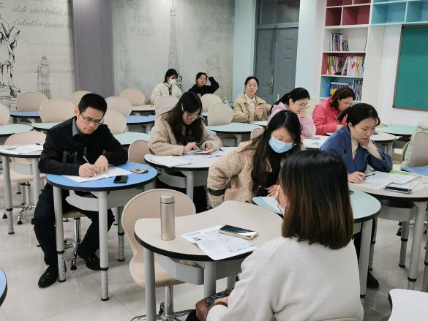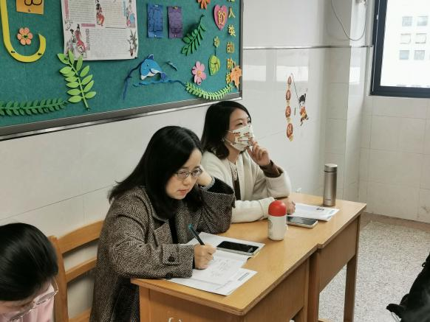

撰稿人：胡光倩